11月20日，由共青团厦门大学委员会、厦门大学新闻传播学院主办，厦门大学新闻传播学院团委、学生会学术部承办的厦门大学第15届记者节系列活动——“Let’s debate”辩论赛在自钦楼201室拉开帷幕。群儒荟萃，“唇唇”欲动，巧思明辩，谁“语”争锋？让我们一起下划查看赛况吧！
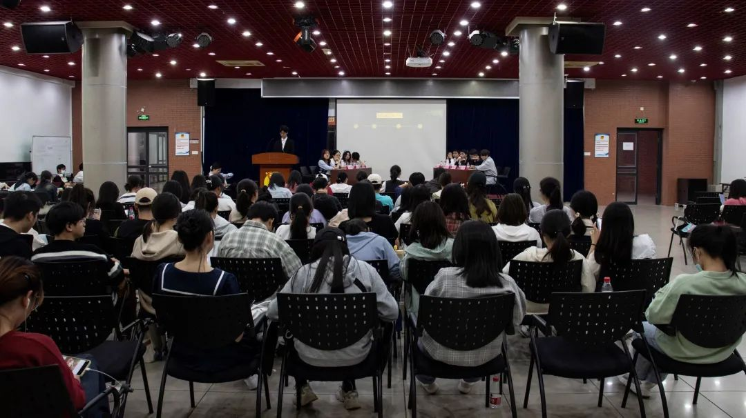
随着时代的发展
当今的舆论环境复杂变化
网民素质参差不齐
“网络匿名的特性，
是否有利于公众话题的讨论？”
引发人们激烈的探讨
针对这个社会热点问题
双方辩手将会有怎样的交锋？

正方：“爱情消防队”
他们认为
“网络匿名的特性，
有利于公众话题的讨论。”
反方：“淋雨三直走队”
他们则认为
“网络匿名的特性，
不利于公众话题的讨论。”

评委阵容：新闻传播学院传播学系副教授李展老师和熊慧老师、上届let’s debate 参赛选手金橙同学与常思雨同学作为评委共同出席本次比赛。
01
热身环节：快乐传真

在辩论环节正式开始前，双方辩手进行了热身游戏“快乐传真”。辩手们背对观众，成员间互相通过在后背笔划的方式，复原给定的汉字。最终“淋雨三直走队”以多写出一字的优势，在自由辩论环节中获得了15s的加时。
02
立论环节

在立论环节，双方开宗明义，从定义入手解析“网络匿名特性”“公众话题”的概念。

正方认为判断的标准是：“网络匿名特性，是否使公众议题得到有秩序的优质讨论”他们引用了许多传播学与心理学的一般理论原则，列举了多则网络爆破案件，结合高校的相关研究成果，论证了网络匿名的特性不仅降低了网民社会责任感，同时也让情绪化的声音盖过理性的声音。
反方则认为判断标准应是：“看网络匿名特性有无塑造良好的讨论范围以便公众话题的展开与讨论。”他们根据“中国互联网发展状况统计报告”与2010新浪科技中国地区数字报告呈现的一系列数据，同时列举热议案件，结合高校相关研究成果，论证了网络的匿名特性不仅将目光聚焦于公众讨论的核心并使公众讨论朝更切实的方向发展。
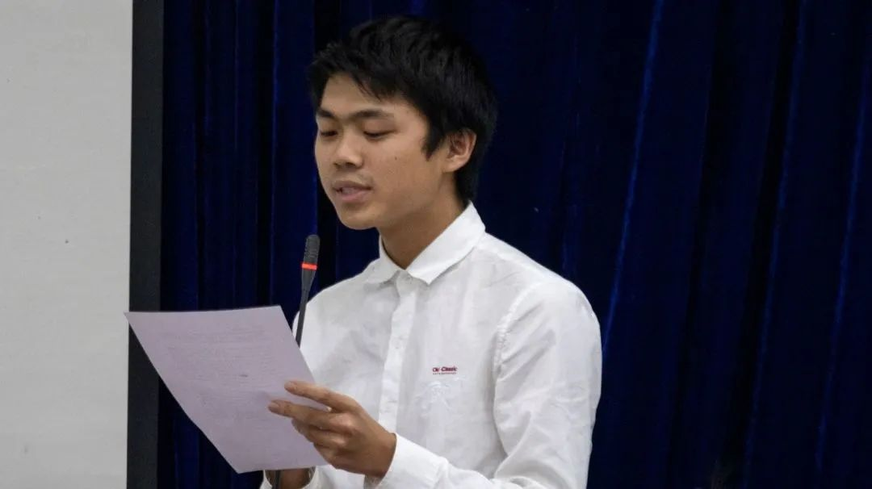
03
驳立论环节
在驳立论环节，双方二辩分别针对对方立论进行反驳以强化自身的观点与立场。

正方二辩巧用“情绪化”的定义，援引谣言消解机制与清朗行动成果反驳了反方“情绪化”“谣言”的相关论述，并列举了一些热点事件下的匿名发声情状进一步论证本方的论点。
而反方二辩精细的找出正方立论的论证缺陷，提出几点灵魂拷问“为什么人数多一定有利于公众讨论的深入？为什么信息多就能证明信息更有价值？…”，并结合麻省理工研究数据与美国科学杂志内容再次强调本方的观点。
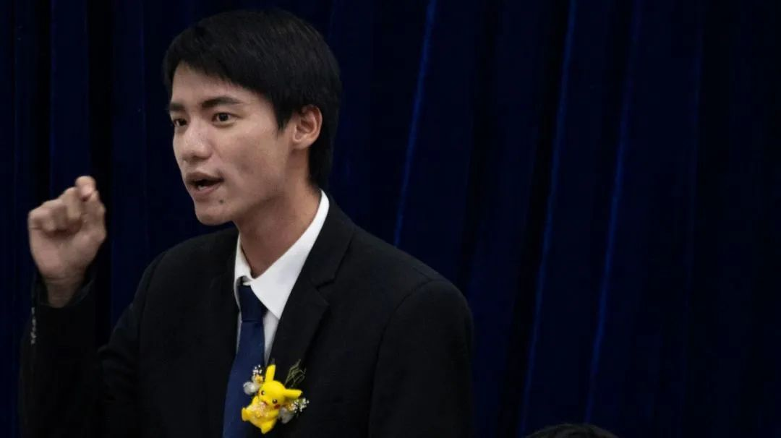
04
盘问环节
来到紧张刺激的盘问环节！双方三辩分别发出灵魂质疑，看对方一二四辩如何应对？
正方三辩情景式的问答，针对性极强。反方三辩频频抓住对方措辞漏洞反复诘问，“压迫感”十足。
此环节中，双方才思敏捷，随机应变，博得了场下观众的阵阵欢呼。
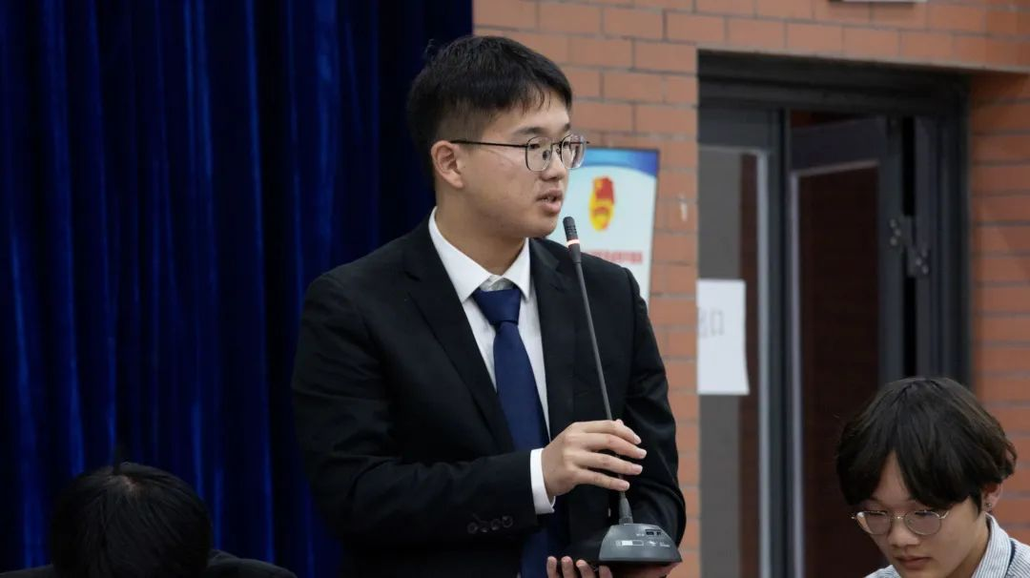
05
自由辩论环节
来到如火如荼的自由辩论环节！双方辩手们用更细化的论据、更考究的论证、更犀利的质询和更生动的表达，继续上演着语言与思想的交锋，智慧与灵感的碰撞。
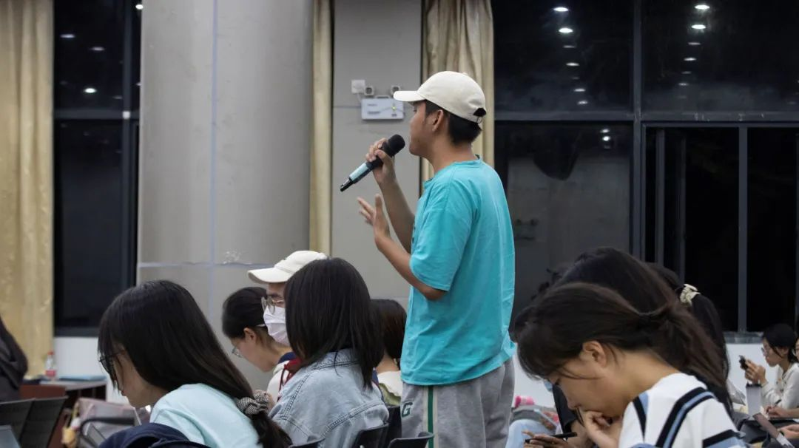
06
总结陈词

最后，双方四辩结合之前辩论的共识与交锋点，复盘了本方立论与驳论的过程，再次强调了自身的立场与观点。
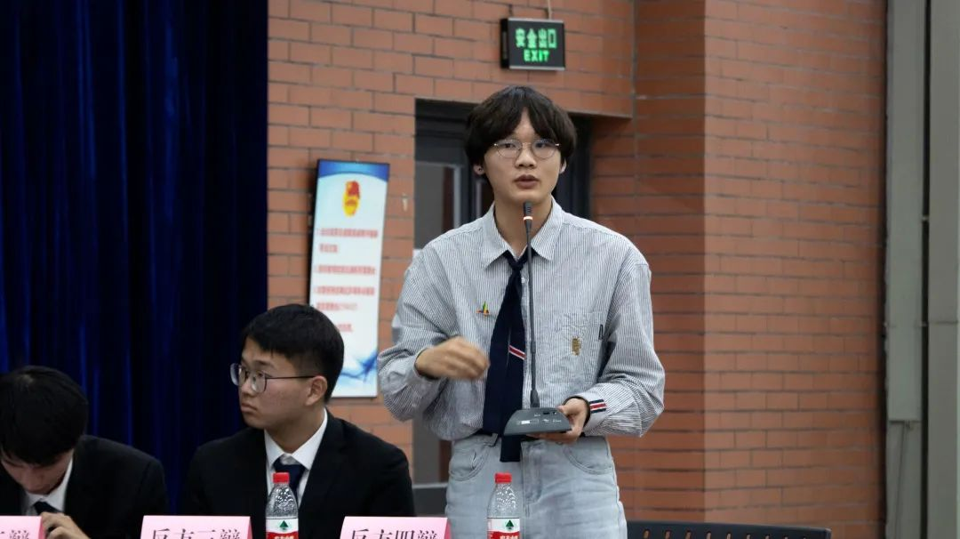

评委点评
来到评委点评环节！常思雨同学开门见山，讲明自己的评判标准在于双方攻防的过程表现。她认为正方在一些环节论述的不够充分，而反方能够在各环节更加深入一层，在攻防过程中处于上风。
金橙学姐则将票投给了正方，认为双方在论述中都存在一些漏洞，在“理性化表达”和“情绪化表达”之间，双方还可以挖掘更大的探讨空间。同时金橙同学也感慨了自己的debate经历，并对双方的价值底色予以认可。
李展老师和熊慧老师表达自己身为评委的兴奋之余，也对整场辩论作出了专业的评价，她们都认为双方对“公众话题”的概念界定还不够清晰。其中李展老师指出，正方着重在特定领域论述，而反方则遵循一般原则回归核心理论，逻辑范畴始终同一，正方的特殊例子，难以反驳反方的一般原则。
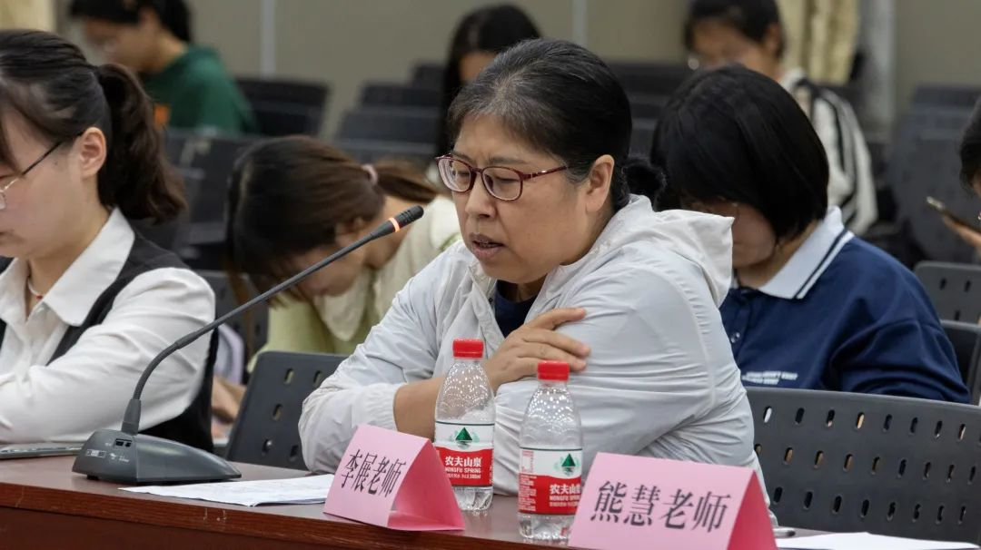
熊慧老师则有不同的看法，她认为正方的论据较反方更充足，反方提出的观点理论例如“群体极化”效应，需要得到更深刻的解析。在引证的理论上，正方也更加与时俱进。
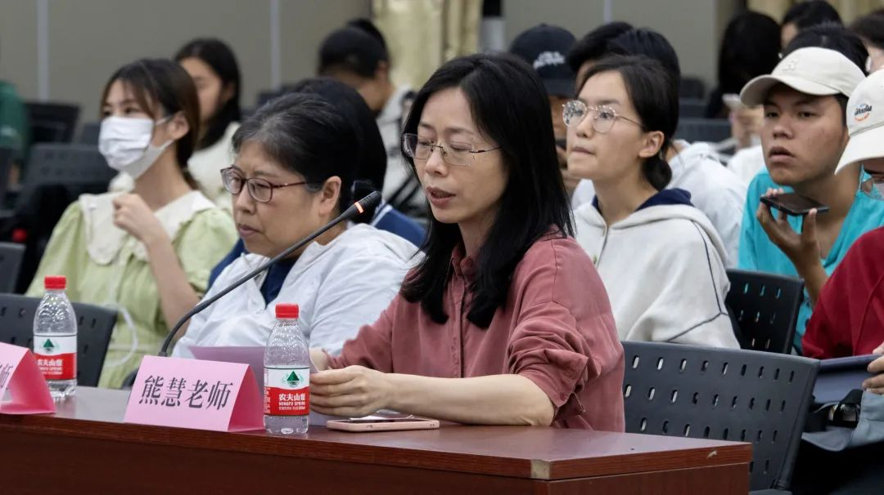
评委们精彩而丰富的点评为整场辩论作出了全面的总结，引发了现场观众的阵阵掌声。
颁奖环节
经过评委和观众的投票
最终赛果揭晓！

获胜队伍：
反方 淋雨三直走队
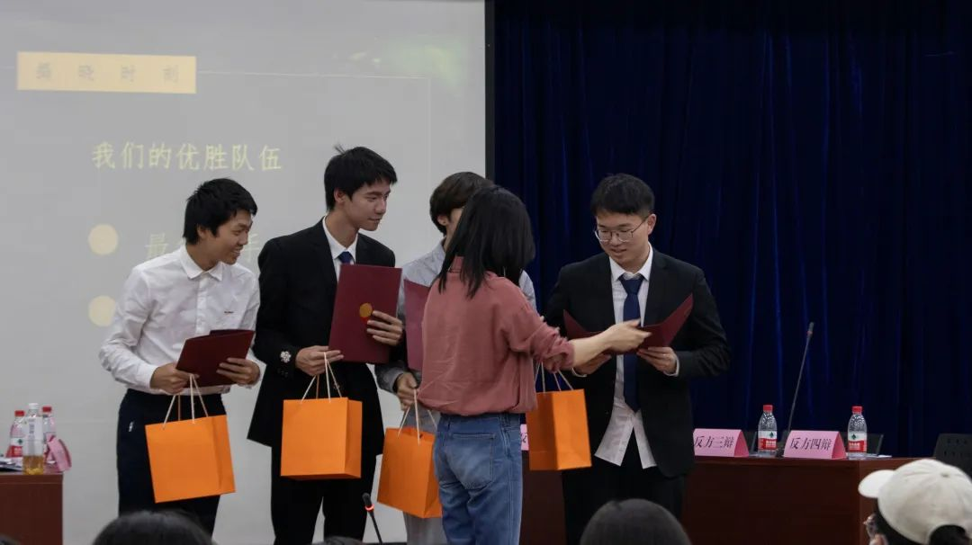
优秀队伍：
正方 爱情消防队
最佳辩手&人气辩手：
反方四辩 贺嘉睿同学
旁征博引
理不辨明心不甘
胸怀坦荡
比赛次之情为重
本届let’s debate圆满落幕
下次debate，期待你的参与!
新闻传播学院全媒体中心
文 | 林勇
图 | 新闻传播学院摄影摄像部
编辑：孙静君
责任编辑：黄小樂

